**PERU VE BOLİVYA**

*LİMA – CUSCO – KUTSAL VADİ – OLLANTAYTAMBO – MACHU PICCHU*

*LA PAZ – TIWANAKU – TITICACA GÖLÜ – UROS ADALARI – NAZCA ÇİZGİLERİ BALLESTAS ADALARI*

**20 Nisan – 1 Mayıs 2018**

**TUR LİDERİ: BENGİ IŞIL GÖKTÜRK**

**1.GÜN 20 Nisan, Cuma: İSTANBUL – AMSTERDAM – LİMA (PERU)**

İstanbul Atatürk Havalimanı’nda saat 03.30’da buluşma. Check-in işlemlerini takiben KLM Havayolları’nın KL 1610 seferi ile 06.00’da Amsterdam’a yolculuk. Yerel saatle 08.30’da varış. Burada yapılacak aktarma sonrası KL 743 seferi ile saat 12.30’da Lima’ya hareket. Yerel saatle 18.05’te varış. Havaalanında karşılanma ve otele transfer sonrası akşam yemeği ve geceleme otelde.

**CASA ANDINA SELECT MIRAFLORES** [**http://www.casa-andina.com/destinos/miraflores/hotel-miraflores-lima_casa-andina-select-miraflores/**](http://www.casa-andina.com/destinos/miraflores/hotel-miraflores-lima_casa-andina-select-miraflores/)

**2.GÜN 21 Nisan, Cumartesi: LİMA**

Sabah kahvaltısı sonrası UNESCO Dünya Kültür Mirası Listesi’nde yer alan Lima tarihi merkezinde panoramik şehir turu: San Martin Meydanı, Plaza de Armas, Hükümet Sarayı. Şehrin en eski dini yapılarından San Francisco Manastırı ve ülkenin en önemli kişisel koleksiyonlarından Larco Herrera Müzesi ziyaret edeceğimiz yerler arasında. Öğle yemeğimizi Larco Herrera Müzesinin restoranında alıyoruz. Öğlenden sonra Bohem mahalle olarak bilinen Barranco’da serbest vaktimiz olacak. Yerel bir lokantada akşam yemeği alıyoruz. Geceleme otelde.

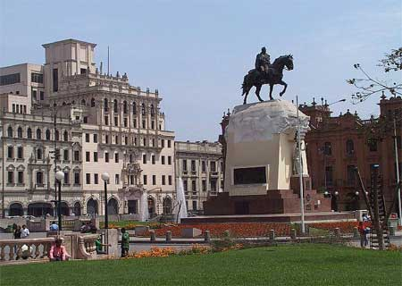 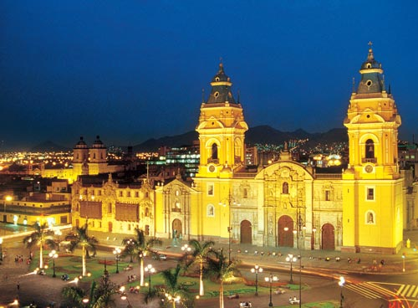

**3.GÜN 22 Nisan, Pazar: LIMA - CUSCO – KUTSAL VADİ**

Sabah erkenden havalimanına transfer ve Star Peru Havayollarının 2I1117 seferi ile saat 09.05’te Cusco’ya uçuş. Saat 10.15’te varışı takiben İnkaların kutsal kabul ettiği Urubamba Vadisi’ne yolculuk. Yol üzerinde önce Sacsayhuaman, Quenco ve Puca Pucara ören yerleri görülecek daha sonra yerel pazarıyla ünlü Pisac Kasabası ziyaret edilecek. Öğlen alınacak yemek sonrasında İnkalardan günümüze kalmış en önemli şehirlerden Ollantaytambo ziyaret edilecek. Akşam ye

meği ve geceleme otelde.

**CASA ANDINA PRIVATE COLLECTION** [**http://www.casa-andina.com/destinos/valle-sagrado/hotel-cusco-valle-sagrado_casa-andina-premium/**](http://www.casa-andina.com/destinos/valle-sagrado/hotel-cusco-valle-sagrado_casa-andina-premium/)

**4.GÜN 23 Nisan, Pazartesi: KUTSAL VADİ – MACHU PICCHU - CUSCO**

Sabah kahvaltısı sonrası turumuzun en özel günlerinden birini yaşamak üzere erkenden yola çıkıyoruz. Önce aracımızla sabah erken saatlerde Ollantaytambo Tren İstasyonu’na varıyoruz. Trenle Aguas Calientes’e vardıktan sonra minibüslerle yarım saatlik bir yolculuk sonrası İnkaların kutsal kenti Machu Picchu’ya varıyoruz. Detaylı bir gezi sonrasında bu büyülü yerde serbest zamanınız kalacaktır. Öğle yemeği yerel restorandadır. Öğleden sonra trenle Kutsal Vadi’ye geri dönüş. Oradan özel aracımıza transfer olup Cusco’ya devam edeceğiz. Akşam yemeği yerel restoranda ve geceleme Cusco’daki otelimizde.

**CASA ANDINA PREMIUN CUSCO** [**http://www.casa-andina.com/en/destinations/cusco/hotel-cusco-peru_casa-andina-premium/**](http://www.casa-andina.com/en/destinations/cusco/hotel-cusco-peru_casa-andina-premium/)

**5.GÜN 24 Nisan, Salı: CUSCO**

Sabah kahvaltı sonrası şehir gezisini yapacağız. Güney Amerika Kıtası’nın en güzel şehirlerinden olan ve eski İnka başkenti Cusco’da ziyaret edeceğimiz yerler arasında Katedral ve İnka kozmolojisinin en önemli noktası Qorikancha Tapınağı gelmekte. Öğle yemeğimizi yerel restoranda alacağız.

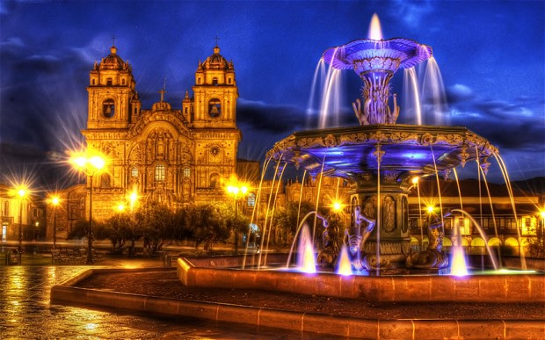 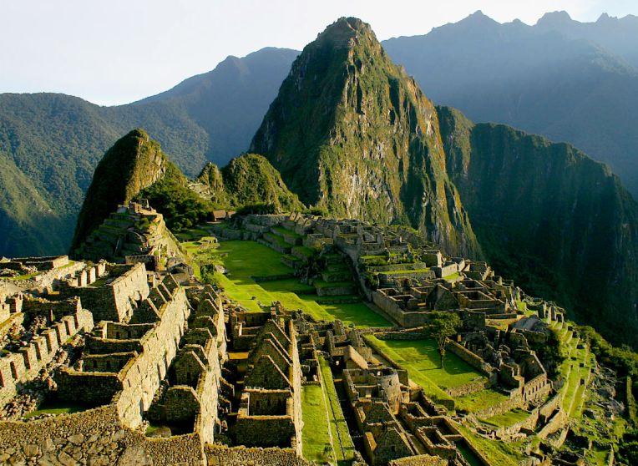

**6.GÜN 25 Nisan, Çarşamba: CUSCO – LA PAZ (TIWANAKU) (BOLIVYA)**

Sabah havalimanına transfer sonrası kısa bir uçuşla Bolivya’nın de facto başkenti La Paz’a varış. El Alto Havalimanı’ndan Tiwanaku Ören Yeri’ne transfer. İnkaların selefi olan bu esrarengiz kültürün UNESCO Kültür Miras Listesi’ndeki en önemli kentini ziyaret ediyoruz. Sonrasında La Paz’daki otele transfer. Akşam yemeği ve geceleme otelde.

**RITZ APART HOTEL** [**http://www.ritzbolivia.com**](http://www.ritzbolivia.com)

**7.GÜN 26 Nisan, Perşembe: LA PAZ**

Sabah kahvaltısı sonrası tam gün La Paz şehrini tanıtıcı turumuza başlıyoruz. Önce tarihi şehre gidiyoruz ve burada Altın Müzesi ile Milli Etnografya ve Folklor Müzelerini geziyoruz. Sonrasında Murillo Meydanı, Ay Vadisi, San Francisco Kilisesi ve Cadılar Pazarı göreceğimiz yerler arasında. Akşam yemeği yerel restoranda, geceleme otelde.

**8.GÜN 27 Nisan, Cuma: LA PAZ – TITICACA GÖLÜ - PUNO**

Güne erken başlıyoruz. La Paz’dan çıktıktan sonra ilk durağımız Huatajata. Burada And Kökleri Ekolojik Köyü’nü ziyaret ediyoruz. Daha sonra hidrofil ile dünyanın üzerinde taşımacılık yapılan en yüksek gölü olan Titicaca Gölü’nde (3800 m) yer alan Güneş adasını ziyaret ediyoruz. Öğle yemeğimizi Güneş Adası’nda aldıktan sonra hidrofilimiz bizi Copacabana’ya bırakıyor. Buradaki kiliseyi ziyaret ettikten sonra Peru tarafındaki Puno’ya devam ediyoruz. Akşam yemeği ve geceleme otelde.

**SONESTA POSADAS DEL INCA** [**https://www.sonesta.com/pe/puno/sonesta-posadas-del-inca-lake-titicaca-puno**](https://www.sonesta.com/pe/puno/sonesta-posadas-del-inca-lake-titicaca-puno)

**9.GÜN 28 Nisan, Cumartesi: PUNO – JULIACA – LİMA (PERU)**

Sabah erken hareketle totora sazlarından yapılmış, yüzen Uros Adaları’nı ziyaret ediyoruz. Sonrasında Juliaca Havalimanı’na transfer ve Lima’ya uçuş. Akşam yemeği yerel restoranda, geceleme otelde.

**CASA ANDINA SELECT MIRAFLORES** [**http://www.casa-andina.com/destinos/miraflores/hotel-miraflores-lima_casa-andina-select-miraflores/**](http://www.casa-andina.com/destinos/miraflores/hotel-miraflores-lima_casa-andina-select-miraflores/)

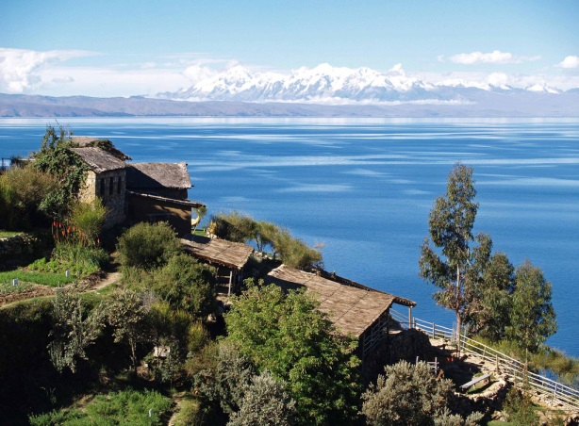 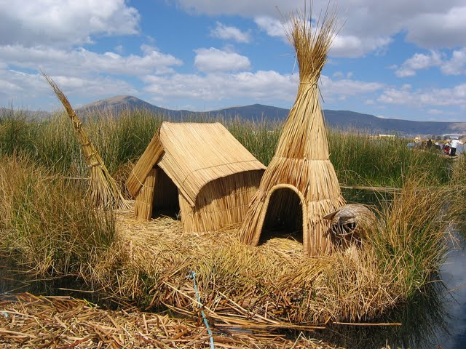

**10.GÜN 29 Nisan, Pazar: LİMA - PARACAS**

Sabah Pasifik kıyısından, Panamerican karayolunu izleyerek Pisco’ya varıyoruz. Buradan küçük uçaklarla Peru’nun esrarengiz medeniyeti Nazcalardan kalma ve UNESCO’nun Dünya Kültür Miras Listesi’ndeki Nazca Çizgilerini’nin üzerinden uçmak üzere havalanıyoruz. Bu olağanüstü deneyim sonrası Paracas’taki otelimize yerleşiyoruz. Gün içinde hem öğle, hem akşam yemeği otelimizdedir. Geceleme otelde.

**DOUBLE TREE RESORT PARACAS** [**http://doubletree3.hilton.com/en/hotels/peru/doubletree-resort-by-hilton-hotel-paracas-peru-PIOPEDT/index.html**](http://doubletree3.hilton.com/en/hotels/peru/doubletree-resort-by-hilton-hotel-paracas-peru-PIOPEDT/index.html)

**11.GÜN 30 Nisan, Pazartesi: PARACAS – LİMA - AMSTERDAM**

Sabah Paracas açıklarındaki Ballestas Adaları’na hız teknesi ile ulaşıyoruz. Tekneden inmeden adaların çevresindeki doğal hayatı gözlemliyoruz: Denizaslanları, Humbolt Penguenleri, karabataklar vb. Turumuz sonrası Lima Havalimanı’na hareket. KLM Havayolları’nın KL 744 sefer sayılı uçuşla 20.00’da Amsterdam’a hareket.

**12.GÜN 1 Mayıs, Salı: AMSTERDAM – İSTANBUL**

Yerel saatle 15.25’te Amsterdam’a varış. Aktarma sonrası KL 1617 seferi ile 20.30’da İstanbul’a hareket. Yerel saat ile 00.45’te İstanbul’a varış.

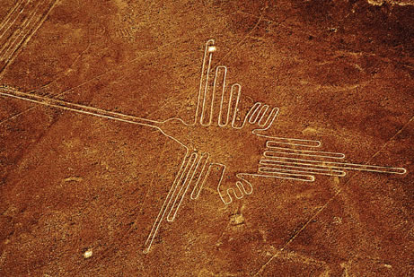 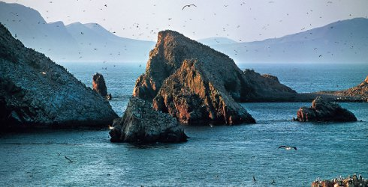

**TOPLAM: 11 GECE / 12 GÜN**

**FİYATLARIMIZ:**

*İki Kişilik Odada Kişi Başı: 5250 Dolar (Vergiler dâhil)*

*Tek Kişilik Oda Farkı: 650 Dolar*

|  |  |  |
| --- | --- | --- |
| **ÖDEME PLANI** | **TARİH** | **TUTAR** |
| **İLK ÖDEME** | Kayıt sırasında | 1450 $ |
| **İKİNCİ ÖDEME** | 6 Kasım 2017 | 1900 $ |
| **BAKİYE** | 5 Mart 2018 | 1900 $ |
| *Bonus ve Axess Kredi Kartları ile 4, 5 ve 6 taksitli ödeme için satış departmanıyla görüşebilirsiniz.* | | |

**FİYATLARIMIZA DÂHİL OLAN HİZMETLER:**

* İstanbul/ Lima /İstanbul arası Air France Havayolları ile gidiş dönüş ekonomi sınıfı uçak bileti
* Lima / Cusco, Cusco/La Paz, Juliaca/Lima arası tek yön uçuşlar
* Yolculuk boyunca özel otobüs ile ulaşım
* Lima’da 2 gece, Cusco’da 2 gece, Kutsal Vadi’de 2 gece, La Paz’da 2 gece, Puno’da 1 gece, Paracas’ta 1 gece merkezi 4*’lı otellerde açık büfe kahvaltı bazında konaklamalar
* Uzman rehberlik hizmeti
* Programda belirtilen öğle ve akşam yemekleri
* Programda belirtilen tüm müze, park ve ören yeri giriş ücretleri
* Programda belirtilen tüm geziler
* Cessna tipi uçaklarla Nazca Çizgileri üzerinde uçuş
* Machu Picchu’ya trenle ulaşım
* Ballestas Adaları’na hız motoru ile Uros Adaları’na tekne ile ulaşım
* Zorunlu Paket Tur Sorumluluk Sigortası

**FİYATLARIMIZA DÂHİL OLMAYANLAR:**

* Programda belirtilmemiş olan yemekler
* Kalınacak olan oteldeki şahsi harcamalar (telefon, mini bar, kuru temizleme, vb.)
* Kişi Başı 15 TL tutarındaki yurtdışı çıkış fonu.
* İptal Teminatını da kapsayan Seyahat ve Sağlık Sigortası (İki kişilik odada konaklayacak olan misafirlerimiz için **85 Euro**, tek kişilik odada konaklayacak misafirlerimiz için **135 Euro**’dur. 70 yaş ve üzeri misafirlerimize %100 sürprim uygulanmaktadır.)

**ÖNEMLİ NOTLAR:**

**Genel:**

* Tur rezervasyonu sırasında lütfen satış yetkilisine pasaportunuzda yazılı olduğu şekli ile isminizi tam olarak bildiriniz.
* Turumuzun gerçekleşebilmesi için en az 12 kişinin katılımına ihtiyaç vardır. (Gerekli çoğunluk sağlanamadığı takdirde ITB Turizm yukarıda belirtilen programı iptal etme hakkına sahiptir ve yolcularına para iadesi yapar)
* ITB Turizm fors majör veya gerek gördüğü durumlarda programın içeriğini bozmadan şehirlerin programdaki sırasını ve uçulacak olan ana ve ara havayollarını değiştirebilir.

**Vize:**

* Gezi boyunca ziyaret edilen iki ülke için de Umuma Mahsus, Hizmet ve Diplomatik Türk Pasaportu sahipleri 90 güne kadar olan seyahatlerinde vizeden muaftır.

**Sigorta:**

* Gezi fiyatına, yasalarla zorunlu kılınan Zorunlu Tur Paket Sigortası dâhildir. 1618 sayılı yasanın öngördüğü şartlar doğrultusunda Acente ve Havayolu iflası halinde kullanılmaktadır.
* Gezi fiyatına İptal Teminatını da kapsayan Seyahat Sağlık sigortası dâhil değildir. Dileyen misafirlerimiz, mücbir sebeplerden dolayı gezinin iptal edilmesi durumunda toplam gezi bedelinin %80’ine kadar iade almayı mümkün kılan sigortadır. Sigorta; iptal teminatı dâhil olmak üzere tıbbi tedavi teminatları, bagaj kaybı v.b. teminatları da içermektedir.
* Teminat kapsamına giren sebepler: Sigortalanmış gezi için rezervasyon yaptırıldığı sırada öngörülemeyen, ancak hemen sonrasında gerçekleşen sigortalının ya da yakınlarının ölüm, ciddi yaralanma, beklenmedik ciddi hastalık; poliçenin tanzim tarihinden sonra öğrenilen ve ilk 8 hafta içinde olan gebelik nedeniyle veya diş hariç bir protezin kırılması; sigortalının evinde ya da iş yerinde yangın, patlama, fırtına, yıldırım düşmesi, toprak kayması olaylarının meydana gelmesi, bir üçüncü kişinin suç oluşturan eylemi neticesinde meydana gelecek mala yönelik zarar, ticari nedenlerle işveren tarafından beklenmedik şekilde işten çıkarılma sonucunda işsiz kalma, rezervasyon yaptırıldığı tarihte söz konusu kişinin işsiz olarak kayıtlı olması kaydıyla işe girme durumu, seyahate çıkılacak tarihe isabet eden bir sefer görev emri veya tanık /bilirkişi atanma daveti alınması neticesinde rezervasyonun iptal ettirilmesi durumunda poliçede belirtilen sigorta limitleri dâhilinde ve Seyahat İptal teminatı süresi içinde güvence verir.
* İptal Teminatını da kapsayan Seyahat ve Sağlık Sigortası gezi kaydı esnasında alınmalıdır. Sonrasında alınan sigortalar da iptal teminatı hariç kalan teminatlar geçerli olacaktır.

**Ulaşım:**

* Yukarıda belirtilen uçuş saatleri KLM Havayolları’nın açıklamış olduğu saatlerdir. Uçak saatlerine gelebilecek herhangi bir değişiklikten, uçak iptalinden, uçağın teknik aksaklıklarından dolayı ortaya çıkabilecek rötarlardan, yolcunun iç hat uçuşlarını kaçırmasından kaynaklanan aksaklık veya doğabilecek problemlerden acentemiz sorumlu tutulamaz.

**Konaklama:**

* Check-in saati 14.00, check-out ise 11.00 ila 12.00 arasıdır.
* Otellerde 3 kişilik odaların standardı, iki kişilik odaların standardı ve ebatları ile genellikle aynıdır. Dolayısıyla 3 yetişkin veya 2 yetişkin + 1 çocuğun (ek yataklı) aynı odada kalması bazı otellerde konforunuzu etkileyebilir.